Jaarverslag 2021 van de Stichting Museum de Bommelzolder

Inleiding
Ook 2021 stond weer in het teken van de pandemie. Dat had ook gevolgen voor de activiteiten rond Museum de Bommelzolder.
Geplande acties moesten worden afgezegd. Het aantal bezoekers aan het museum was beduidend lager dan voorheen, omdat het museum lange tijd moest worden gesloten.
Erbij kwam nog dat de gezondheid van Marian en mij nogal wat beperkingen aan ons hebben opgelegd.
Toch, zoals u in dit verslag kunt lezen, is er het nodige ondernomen en activiteiten die ik niet kon doen zijn door andere bestuursleden overgenomen, waarvoor veel dank.

Donateursbestand
Een aantal van onze donateurs is in 2021 overleden. Gelukkig hebben veel bezoekers van de Bommelzolder zich aangemeld als donateur, zodat er nog altijd ruim 400 donateurs zijn.
Aparte vermelding geldt voor het overlijden van donateur Peter van den Berg. Van hem had het museum jarenlang ± 40 gefiguurzaagde figuurtjes uit de Bommelzolder in bruikleen. Het is met spijt dat wij hier zijn overlijden melden.
Voorlopig staan de beeldjes er nog steeds. We wachten de wensen van de erfgenamen af.

Nieuwe aanwinsten
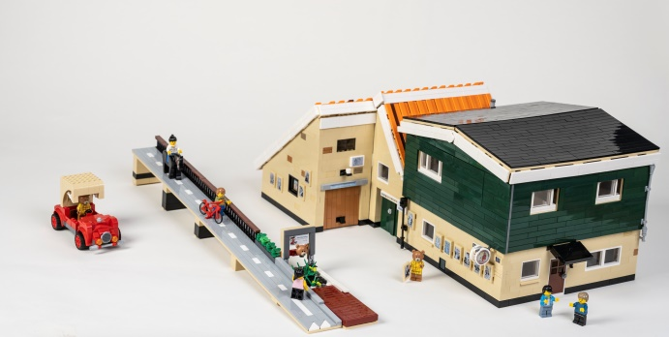
Een prachtige aanwinst is het in Lego gebouwde museum de Bommelzolder door Martin Oosterheert. Het heeft een mooie plaats in het museum gekregen.
Een prettig idee dat na de verhuizing van het museum naar Groenlo de herinnering aan het museum in Zoeterwoude blijft bestaan.

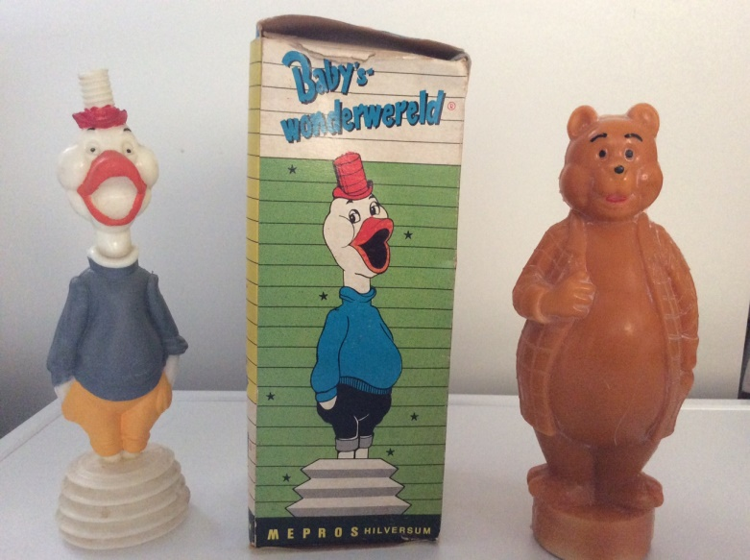
Via de veiling van Zwiggelaar Auctions verwierven wij een zeldzaam doosje waarin een plastic Bommeltje en/of Wammes Waggel met babypoeder of
-lotion waren verpakt. De omschrijving staat in de curiosagids van Santbrink onder nummer SV 125.

Daarnaast verwierven wij veel Bommelaria ten geschenke, waarvoor we de gevers van harte danken. Soms ook artikelen die het museum al heeft en dus dubbel zijn. Interesse? Bel of mail even. De opbrengst komt ten goede aan het onderhoud van het museum of ter uitbreiding van de collectie.

Boeken
Van de hand van o.a. bestuurslid Paul Verhaak kwam het derde deel uit van het vergelijkend taalonderzoek van de Bommelsaga onder de titel ‘Nu begrijpt u wat ik bedoel’. Een mega-karwei, waarin het taalgebruik van Marten Toonder diepgaand is onderzocht en daarmee vastgelegd voor altijd. Hulde aan Paul, Jack en Eric. Zie ook jaarverslag 2020.

Willem Feltkamp schreef een boek over de science fiction in de Bommelsaga, ‘Marten Toonder en Science Fiction’. Hij gaat uitgebreid in op de verhalen waarin SF een rol speelt en dat leidt tot een ware ontdekkingstocht in de verhalen. Feltkamp geeft blijk veel kennis over SF te hebben en dat levert een zeer interessant boek op dat bovendien mooi is uitgevoerd.
Het boek werd gepresenteerd in het stripmuseum MoCa in Noordwijk op 5 oktober. Jan en Nadia Gevers Leuven waren present voor de Bommelzolder.
Rienk Sybrandy schreef in ‘Fijne Trillingen’ en in het Blad ‘Toondertijd’(MTVC) een aantal zeer lezenswaardige artikelen over de Bommelsaga. Deze artikelen zijn nu gebundeld in een boek ‘De denkramen van Marten Toonder’. Zeer de moeite waard!

Overdracht archief Bommelzolder
Bestuurslid Nadia Gevers heeft zich jaren ingespannen voor dit archief, dat nu een volume heeft dat er zijn mag. Eerst heeft Nadia het archief opgezet en daarna jaren bijgehouden, zodat er een keur aan artikelen en interviews bewaard blijft. De hoeveelheid aangeleverd materiaal bleef groeien waarbij het werktempo achter bleef. Om het archief toch klaar te krijgen voordat het museum naar Marveld gaat, is besloten een groot deel van het werk over te dragen. Dat is gelukt en wij prijzen ons gelukkig dat Hugo Klooster bereid is gevonden het archief te verzorgen. De heer Klooster heeft veel ervaring met archiveren. Hij was een van de auteurs van de ‘Bommel literatuurgids’, waarin een overzicht van 80 jaar Bommelstudie. Wij zijn erg blij met zijn toezegging en wij danken Nadia voor haar tijd en inspanning die zij aan het Bommelarchief heeft gewijd.

Wat doorging en wat niet
Dat er door de corona-ellende veel activiteiten niet doorgingen is te begrijpen.
De Bommeldagen in Zaltbommel werden opnieuw geschrapt. Ook de beurs van uitgeverij Cliché op 19 december kon niet doorgaan.
Een aantal door mij te houden presentaties moest ik afzeggen.

Op 6 mei werd het Toondernatuurpad in Oegstgeest geopend. Jan Gevers Leuven vertegenwoordigde daar de Bommelzolder. Donateur Rob Braun was in Oegstgeest de grote initiator van dit project.

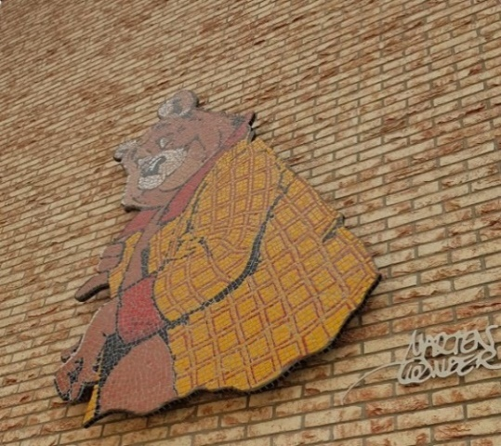
De basisschool ‘Bommelstein’ in Nieuw Vennep bood ons een mozaïek van Bommel aan dat jarenlang op de gevel van de school prijkte. Omdat de school van naam veranderde konden wij het beeld komen halen. Dat gebeurde op 20 augustus, een hele klus, want zwaar en groot. Voorlopig ligt het beeld in depot tot het in Marveld een mooie plek krijgt. Een metalen handtekening van Toonder, die ook op de muur van de school stond, is nu op de gevel van de Bommelzolder geplaatst.

Een bezoek aan het nieuwe stripmuseum MoCa (Museum of Comic art) op 2 september was heel plezierig. Na de sluiting van het stripmuseum in Groningen is dit museum een waardig alternatief.

Gelukkig ging de MTVC beurs bij kasteel Cannenburg op 5 september wel door. Dat had na zo lange tijd het karakter van een reünie, met daarbij prachtig weer. Een fantastische dag.

De geplande bestuursvergadering op 4 juli werd besteed om weer eens bij te praten, zonder dat er spijkers met koppen werden geslagen. Wel werd er een eerste aanzet gegeven om na te denken over ons 25-jarig jubileum in 2023.

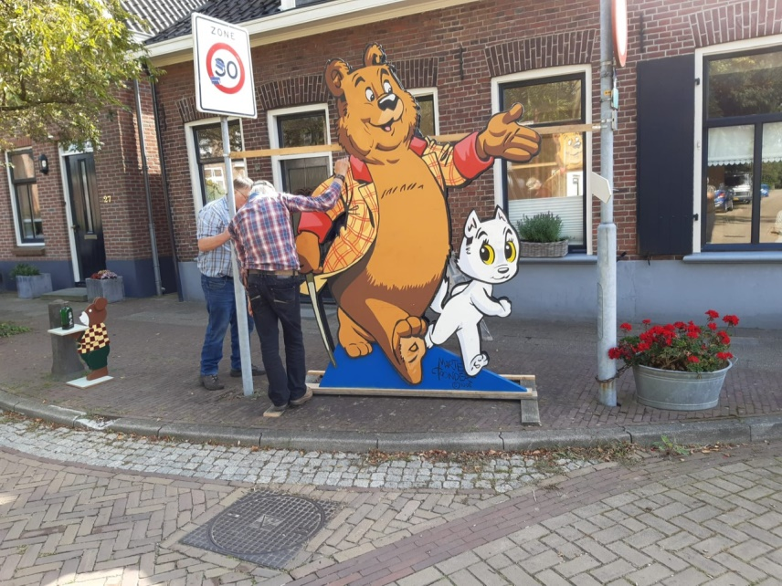
In augustus werd in Bredevoort een openluchttentoonstelling gehouden over Bommel en Tom Poes. De Bommelzolder leende twee levensgrote afbeeldingen uit van Bommel/ TP en Joost. Deze afbeeldingen hadden wij gekocht van het Stripmuseum in Groningen. Vanwege de grootte moesten de beelden opgehaald worden met een bestelbus. Omdat de beelden tenslotte waarschijnlijk toch naar Groenlo gaan, zijn ze na de tentoonstelling naar Marveld vervoerd en daar op een geschikte plek gestald tot de opening van Marvelds ‘Bommelwereld’.

In september werden wij benaderd door RTL televisie voor een documentaire. Uitgebreid overleg leidde er echter tenslotte toe dat het niet doorging; Men vroeg van ons € 2950,-- voor 2 minuten televisie. Dat doen wij niet. Geld speelt geen rol, dacht men zeker.

De stripdagen in Rijswijk op 30/31 oktober gingen wel door, maar De Bommelzolder moest verstek laten gaan, omdat ik door een mislukte oogoperatie geruime tijd blind ben geweest. Een grote tegenvaller voor ons allemaal; de kramen waren al besteld en we hoopten op twee prachtige dagen, maar helaas!

De bestuursvergadering van 21 november kon door de corona-ellende niet doorgaan.

Ook de beurs van uitgeverij Cliché op 19 december kon niet doorgaan.

Onze kerstkaart is verstuurd op 6 december. Veel positieve reacties volgden voor de leuke afbeeldingen van het museum in Lego.

De kamer van koophandel bezorgde ons nog een hoop werk door te eisen onze inschrijving als stichting met alle gegevens nog eens aan te leveren. In het kader van de Europese regelgeving, moest een zg. UBO (Ultimate Beneficial Owners) register worden opgesteld. Alle gegevens van de bestuursleden + gefotografeerde legitimaties moesten opnieuw, d.m.v. ingewikkelde formulieren worden aangeleverd. Voorwaar een tijdrovende klus, waarbij ik gelukkig hulp kreeg van zoon Martin.

Kinderpostzegels
Wie had gedacht dat de Stichting Kinderpostzegels dit jaar zegels heeft uitgegeven van Bommel c.s.? Een goed idee om de jeugd bekend te maken met de verhalen van heer Bommel en Tom Poes.

Toonderexpositie in Lunteren
Ik ben benaderd door de expositiecommissie van Museum Lunteren. Men wil daar van mei tot september een tentoonstelling organiseren over Toonder en dan vooral gericht op Toonders gedachtegoed en minder op de verhalen. Onze medewerking is toegezegd en we hebben al de nodige stappen ondernomen om er iets moois van te maken.

Tenslotte
Dank aan allen die ons dit jaar gesteund hebben; die steun was wel nodig, want, laten we eerlijk zijn, het was een jaar van afzien en somberheid. Daarom zijn wij erg blij met alle positieve stimulansen.
Dank aan Jaap Landman en Ad van Bennekom voor de hulp bij de financiële administratie.
Dank aan allen die een bijdrage schreven voor ‘Fijne Trillingen’.
Dank aan Wijnand Mul van Ricoh voor het gratis drukken van ‘Fijne Trillingen’.
Dank aan alle mensen van organisaties die zich ook bezighouden met het werk van Toonder: Toondercompagnie, uitgeverij Cliché, MTVC, en natuurlijk onze donateurs.
Wat mijzelf betreft: na twee mislukte oogoperaties heb ik nu weer een goed uitzicht, letterlijk en figuurlijk. Dat stemt tot dankbaarheid en ik hoop dit jaar, samen met Marian Oosterheert, Nadia Gevers Leuven, Henk Arens, Jan Gevers Leuven, Theo Poot en Paul Verhaak, weer de nodige activiteiten te ondernemen om het werk van Toonder onder de aandacht te brengen van een ruim publiek.

Pim Oosterheert, uw dienaar t’aller stond
Zoeterwoude, 2 januari 2022

